ACTIVIDADES DE AMPLIACIÓN ARRAYS

Visita esta página: https://matrixcalc.org/es/ Realiza la suma, resta, multiplicación y la traspuesta de matrices 3x3

Entramos en la página.

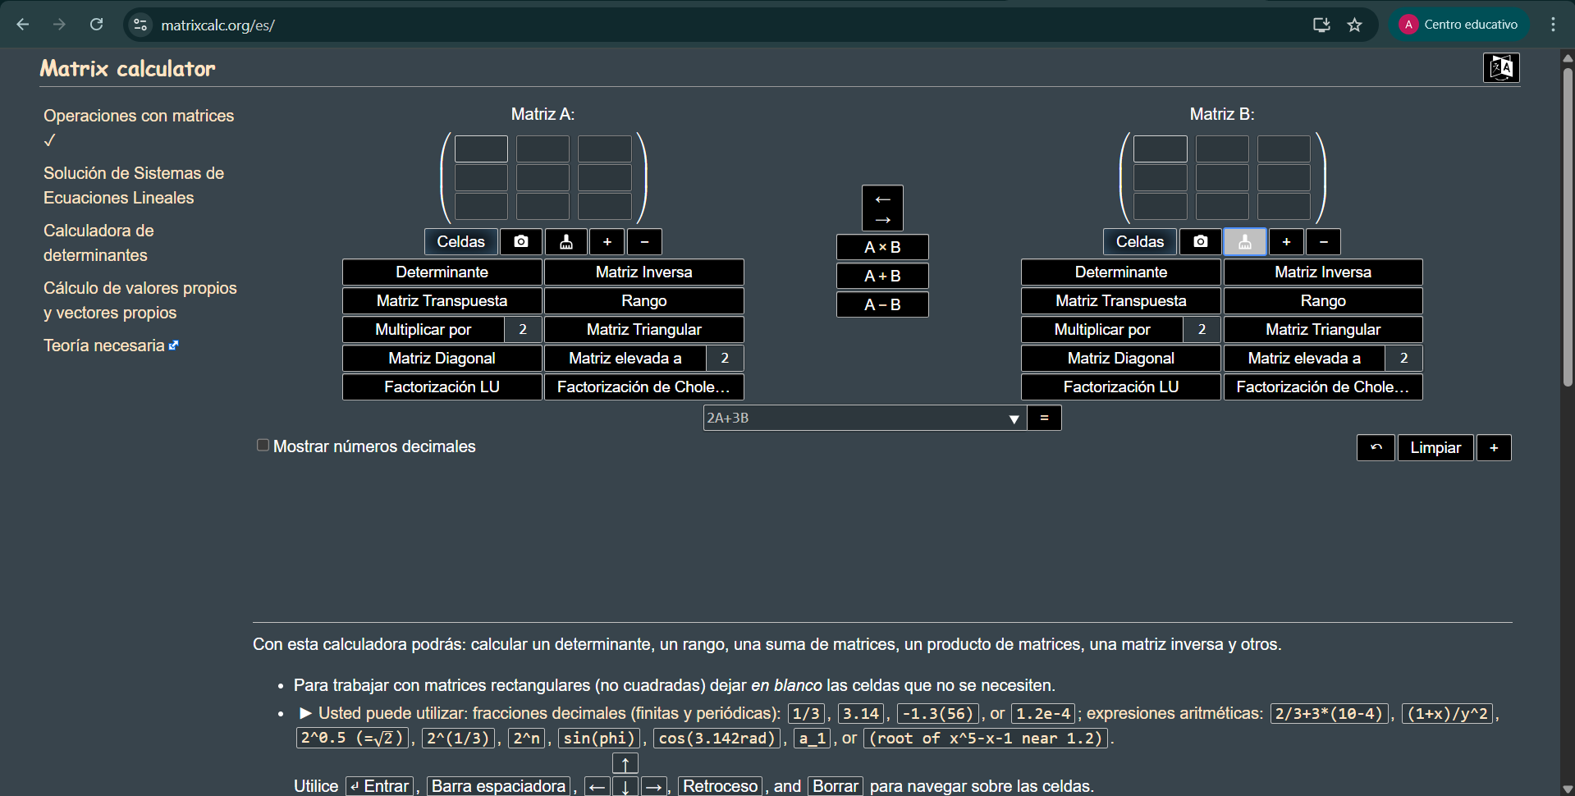

Rellenamos las matrices.
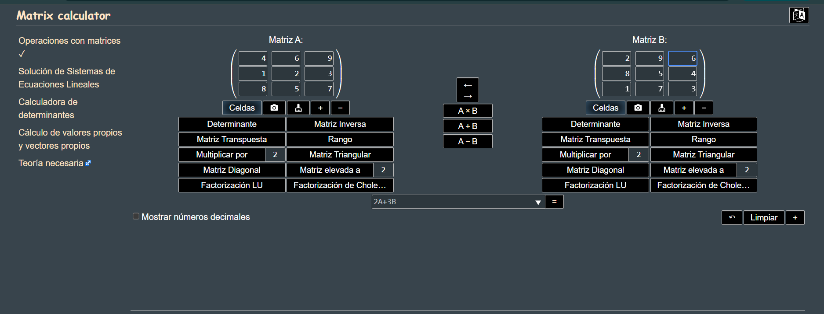

En primer lugar he elegido hacer la multiplicación.

Este es el resultado de multiplicar las dos matrices.
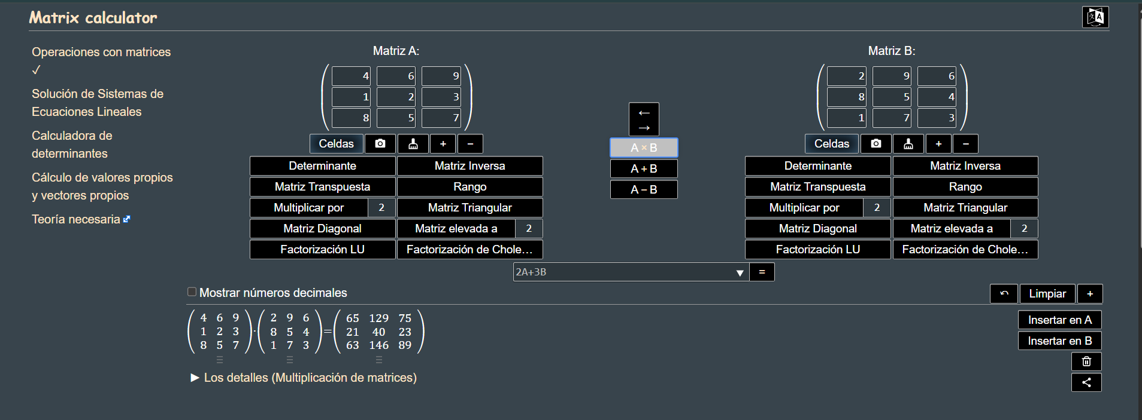

Así es como se realiza la multiplicación paso a paso:
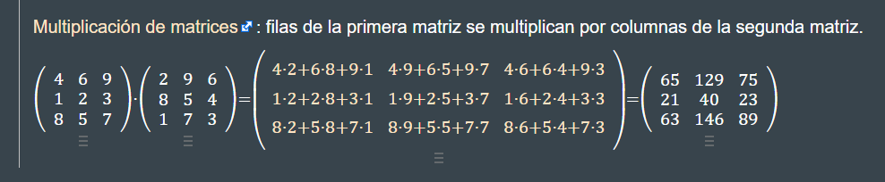
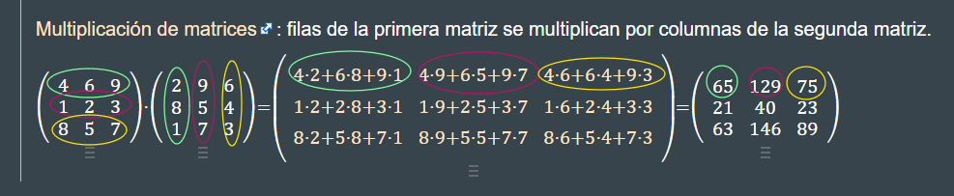
Se multiplica la la fila 1 por la columna 1 y se suman, luego la fila 1 con la columna dos y se suma, y después la fila 1 con la tercera columna.

Se multiplica la la fila 2 por la columna 1 y se suman, luego la fila 2 con la columna dos y se suma, y después la fila 2 con la tercera columna.

Se multiplica la la fila 3 por la columna 1 y se suman, luego la fila 3 con la columna dos y se suma, y después la fila 3 con la tercera columna.

Aquí vamos con la suma.
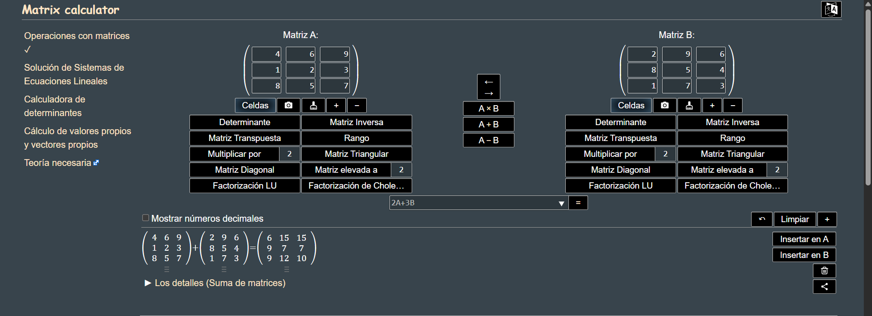

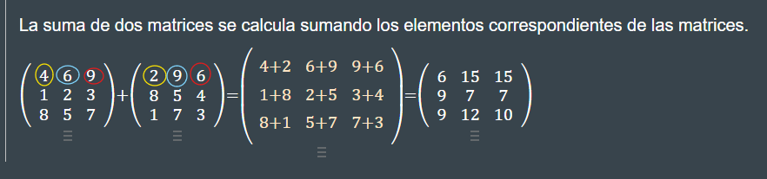

La resta
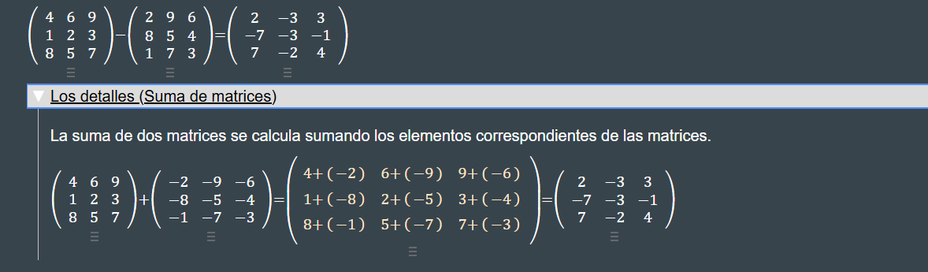

Matriz traspuesta de la primera matriz
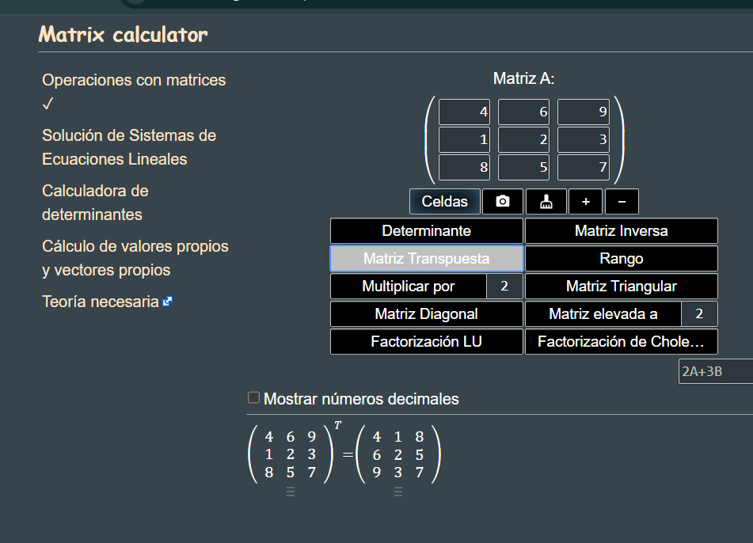

Matriz traspuesta de la segunda matriz.



